Handelingsverslagen
Handelingsverslag 1 oppotten:
Als er een klant vraagt om iets op te potten. Oppotten is planten in een leuk pot doen, dan kan je hem leuk aankleden tot de klant er tevreden mee is. De klant kan hem dan bijv. cadeau geven of zelf leuk in huis zetten.
Als een klant erom vraagt om op te potten, heeft de klant vaak al een pot en leuke plantje uit gekozen. Dan neem je die aan en begin je om een plastic zakje in de pot te doen zodat er geen watervlekken op de tafel enz. komen. Daarna stop je er soms Hydro korrels (Hydrokorrels zijn een soort oranje/bruine korrels die vocht vasthouden en zorgen ervoor dat de grond luchtig blijft wat de wortels weer ten goede komt.)
Na de Hydro korrels of gelijk doe je er wat aarde in dan maak je een gat waar je de plant(en) in kan zetten. Als de plant(en) erin staan/staat dan verspreid je de aarde weer. Je kan het dan altijd nog aankleden met bijv. mos, tillansia, met Pasen eitjes, met kerst kerstballen.
Als jij klaar bent en de klant er mee tevreden is knip je het plastic zakje eraf en stop je de laatste kleine randjes in de aarde stoppen. Dan maak je met een stoffertje nog de pot schoon, en zet je hem bijvoorbeeld in het karretje of mandje van de klant. Dan maak je nog een briefje met alle kosten en het totaalbedrag en loop je mee naar de kassa om het tegen de caissière te zeggen.
Ik vind oppotten heel leuk om te doen, omdat je dan toch een klein beetje je eigen stukje kan maken.
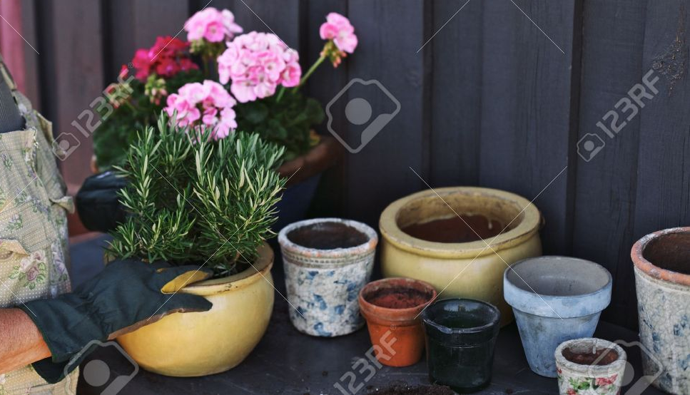
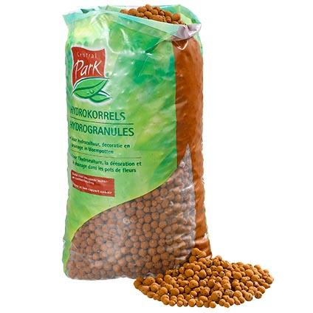
Hydrokorrels
Handelingsverslag 2 planten wegzetten:
Als er nieuwe planten zijn binnengekomen, moeten die ook op de tafels gezet worden.
Je haalt een Deense kar met planten uit het magazijn, die rij je naar de plek waar de planten op de tafels moeten te komen te staan. Er zit dan altijd nog plastic om heen zodat de planten er niet uitvallen tijdens de vrachtwagen rit. Dus het plastic haal je van de kar af.
De planten zijn dan nog niet geprijsd. Dus dat moet je dan per potje doen, soms kan dat nog een hele klus zijn maar ik vind dat nooit erg. Als de planten allemaal zijn geprijsd zet je ze op de tafels neer.
Het is niet altijd hetzelfde hoe je ze moet neerzetten want sommige planten moet op de tafels van hun eigenmerk zoals bijv. Decorum of Air So Pure. En ze moeten altijd bij hun eigen soort, kleur of grootte staan. Je zet ze dan soms in het fust (fust is het kratje of bakje waar de planten in staan), of je zet ze gewoon los op de tafel. Je zet dan netjes in rijtjes neer zodat alles overzichtelijk neer voor de klanten. De planten die dan niet meer op de tafels passen zet je in het fust een beetje onder de tafels, maar wel dat de klanten ze nog kunnen zien en er makkelijk bij kunnen.
Als de kar leeg is en de planten staan op tafel, breng je de kar terug met het fust, het fust gooi je dan in de container en de kar zet je weer buiten weg.
Ik denk dat het wel een van de basis dingen is van een tuincentrum, en ik vind het altijd wel leuk om te doen.
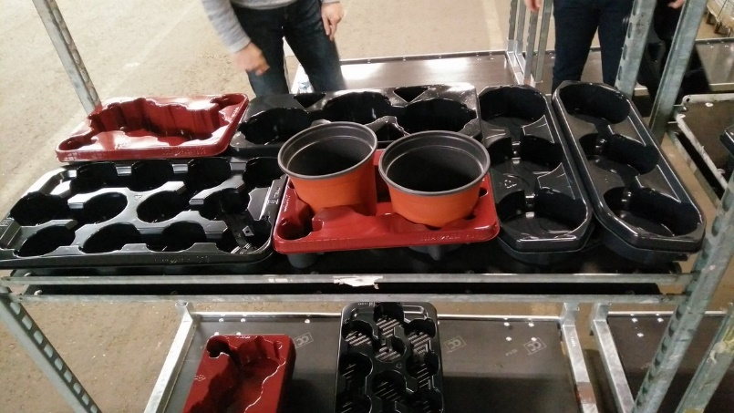
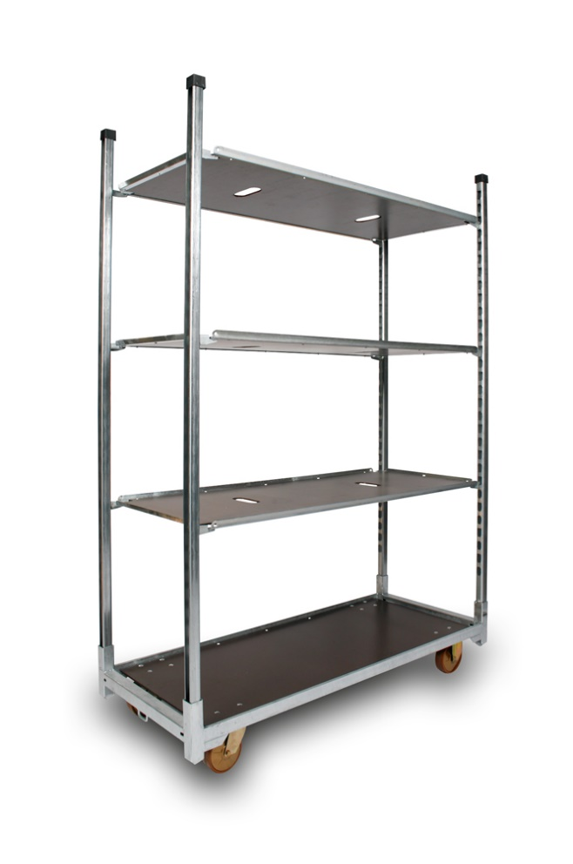
Deense kar
Fust
Handelingsverslag 3 sidetable:
Ik heb al een paar keer een sidetable ingericht. Eigenlijk wordt er een sidetable ingericht zodat een plant goed kan worden gepubliceerd, dat wordt dan nog helemaal aangekleed in die style.
Als je een sidetable wilt inrichten moet je eerst het oude materiaal weghalen. Dus je begint met alle spullen en planten in een karretje te zetten en sommige planten die niet meer mooi zijn weggooien en de spullen wegzetten. Als dat gebeurd is dan maak je de tafel schoon. Je zet meestal ongeveer 2 kisten op de tafel.
Dan begin je met de planten neer zetten, als alle planten een goed plekje hebben bijvoorbeeld in een bijpassende pot of gewoon op de tafel los. Kan je ook andere kleine plantjes die erbij passen erbij zetten, of verwerken in een stukje. Dan zet je ook allemaal andere spulletje erbij zodat de tafel echt 1 geheel is en bij elkaar past.
Op een sidetable komen niet altijd alleen maar planten maar er kunnen ook potten worden gepubliceerd. Dan probeer je het meest met die potten te doen.
Ik zelf heb al een tafel ingericht met cactussen, en 2 met planten.
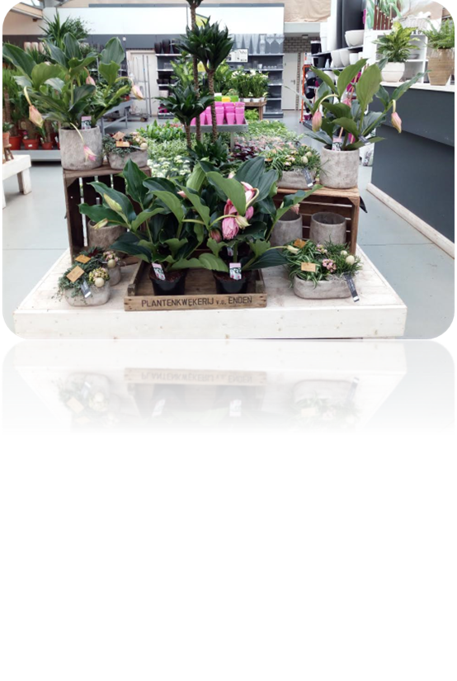
Deze sidetable heb ik bijna helemaal zelf ingericht, bij deze tafel gaat het om de Medinilla (dat is de roze hangende plant)
Handelingsverslag 4 verven:
Ik mocht een wand verven voor een shop in shop van PTMD (potten en manden).

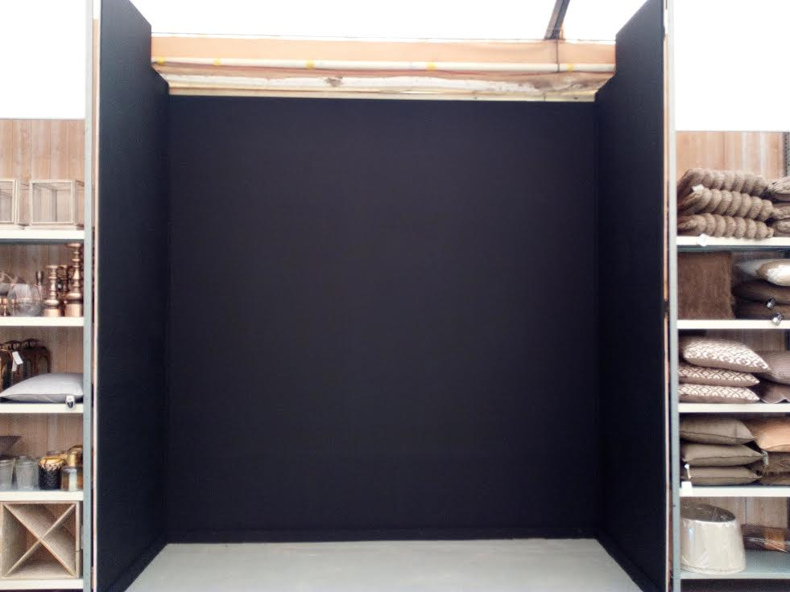


Eerst moest ik de vloeren beplakken met kranten, anders werd alles zwart. Na het beplakken van de vloer moest ik de verf in een bak doen. Toen mocht ik beginnen met verven. Het duurde best lang want het was best een grote wand. Nadat ik na best lang klaar was, ging ik een 2de laag aanbrengen, want 1 laag was niet dik genoeg. Daar heb ik op zich ook wel lang over gedaan. Maar het viel wel mee.
Ik kreeg ook allemaal leuke opmerkingen van de klanten.
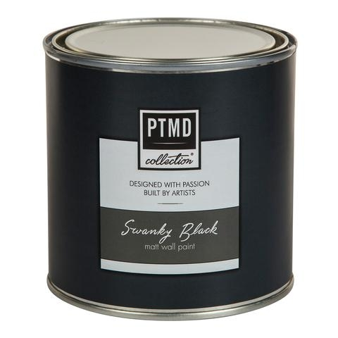
Ik vond het heel leuk dat ik dit mocht doen, en het was ook erg leuk om te doen.

Handelingsverslag 5 inpakken
Soms willen klanten een cadeau laten inpakken. Dan doe je dat natuurlijk.
Eerst pak je een stuk doorzichtig folie, en je ze de plant in het midden.
Je kan het in heel verschillende manieren inpakken, maar ik doe het op manier.
Je pakt van beide kanten de punten bij elkaar, en niet die vast zodat je een soort van oortjes krijgt. Dan niet je de zijkanten dicht. Dan pak je je bijvoorbeeld 3 leuke kleuren lintjes. Dat kan je bijv. vastknopen en krullen en natuurlijk een Carlton sticker erbij, maar je kan ook een lus maken en vast plakken met een stickertje van De Carlton.
Dan geef je het cadeau aan de klant.
Maar de klant kan ook vragen om het in te pakken, omdat het anders beschadigd in bijv. de auto of op de fiets. Dan pak je gewoon dicht papier en pak je het ook in, dan hoeft er geen lintje of sticker bij, want het is natuurlijk voor de veiligheid.

Handelingsverslag 6 prijzen
Als er een nieuwe kar met nieuwe planten binnenkomt moeten er natuurlijk prijzen op.
Eerst moet de kar uitgepakt worden dus eigenlijk het plastic ervan af.
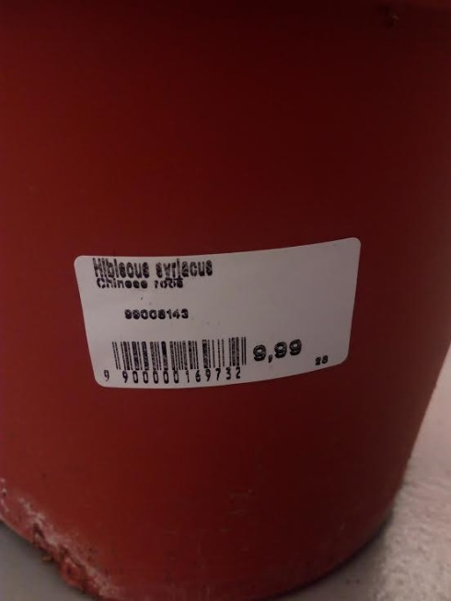
Dan pak je gewoon de eerste doos/tree met planten. Je pakt dan een sticker met de juiste naam en prijs, als er aarde op zit dan veeg je dat eraf anders blijft de sticker niet goed plakken. Natuurlijk is het ook belangrijk om de sticker goed recht te plakken. Dan plak je de sticker op de pot.
Dit doe je dan bij de hele kar.

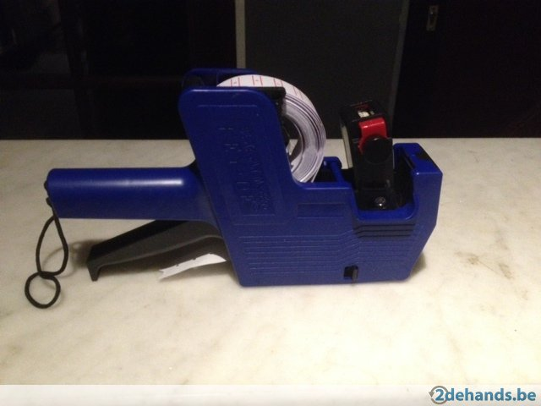
Soms zijn andere dingen die je moet prijzen maar niet met zo’n sticker. Maar die maak je met een apparaat, je stelt dan het prijsje in, dan knijp je in het handvat en komt er een klein prijsje uit die je kan pakken en ergens opplakken.

